计算机与信息工程学院实验报告

••••••••••••••••••••••••••••••••• 密 ••••••••••••••••••••••••••••••••• 封 ••••••••••••••••••••••••••••••••• 线 •••••••••••••••••••••••••••••••••

姓名：蔡俊宇 学号：2011020039 专业：数据科学与大数据技术（明德计划） 年级： 2020

课程： 数据结构 主讲教师：乔保军老师 辅导教师：___

实验时间：_2022__年 _10_月 _31_日 下午_9_时至_10_时，

实验地点： 宿舍

实验题目： 实验9 赫夫曼树的构建

实验目的： 通过该实验，使学生理解赫夫曼树的概念，掌握赫夫曼树及赫夫曼编码的构造过程，体会网络发送端和接收端编码和译码过程及其工作原理。

实验环境（硬件和软件） Windows10 64位，vscode

实验内容：

给定报文中26个字母a-z及空格的出现频率{64, 13, 22, 32, 103, 21, 15, 47, 57, 1, 5, 32, 20, 57, 63, 15, 1, 48, 51, 80, 23, 8, 18, 1, 16, 1, 168}，构建赫夫曼树并为这27个字符编制赫夫曼编码，并输出。模拟发送端，从键盘输入字符串，以%为结束标记，在屏幕上输出输入串的编码；模拟接收端，从键盘上输入0-1赫夫曼编码串，翻译出对应的原文。

实验步骤

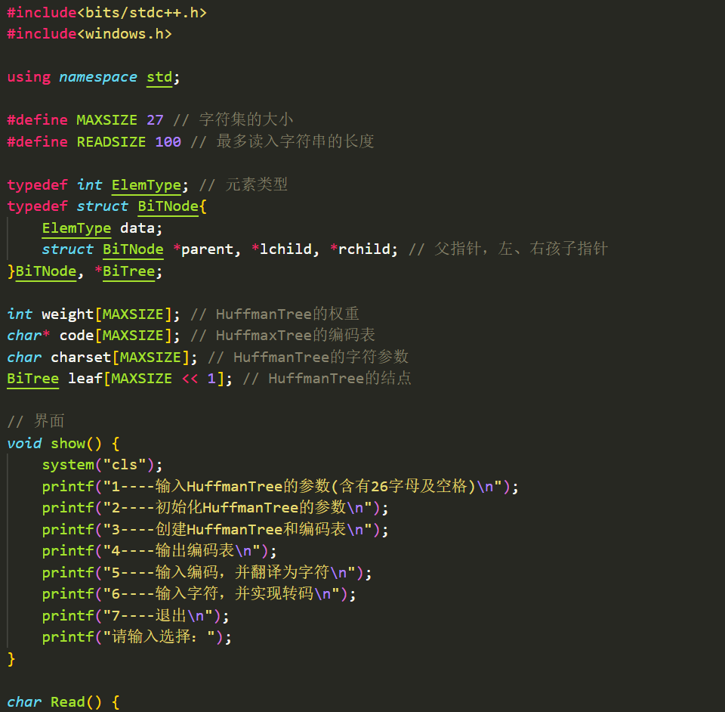

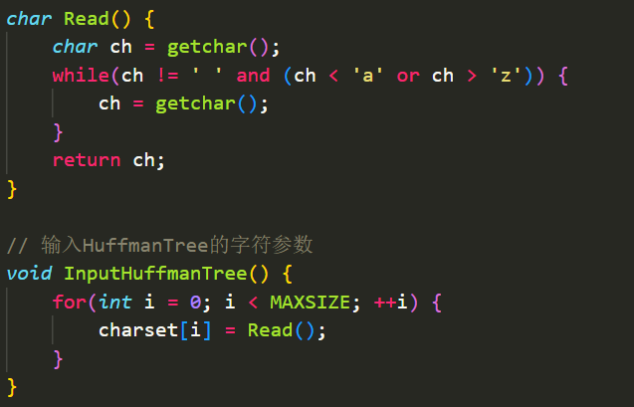

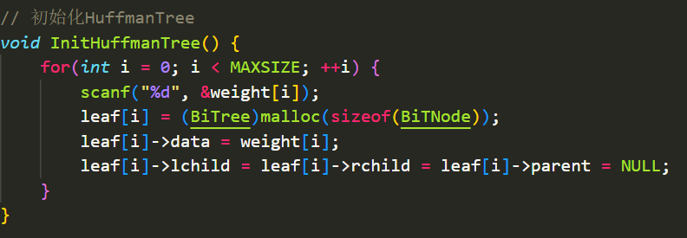

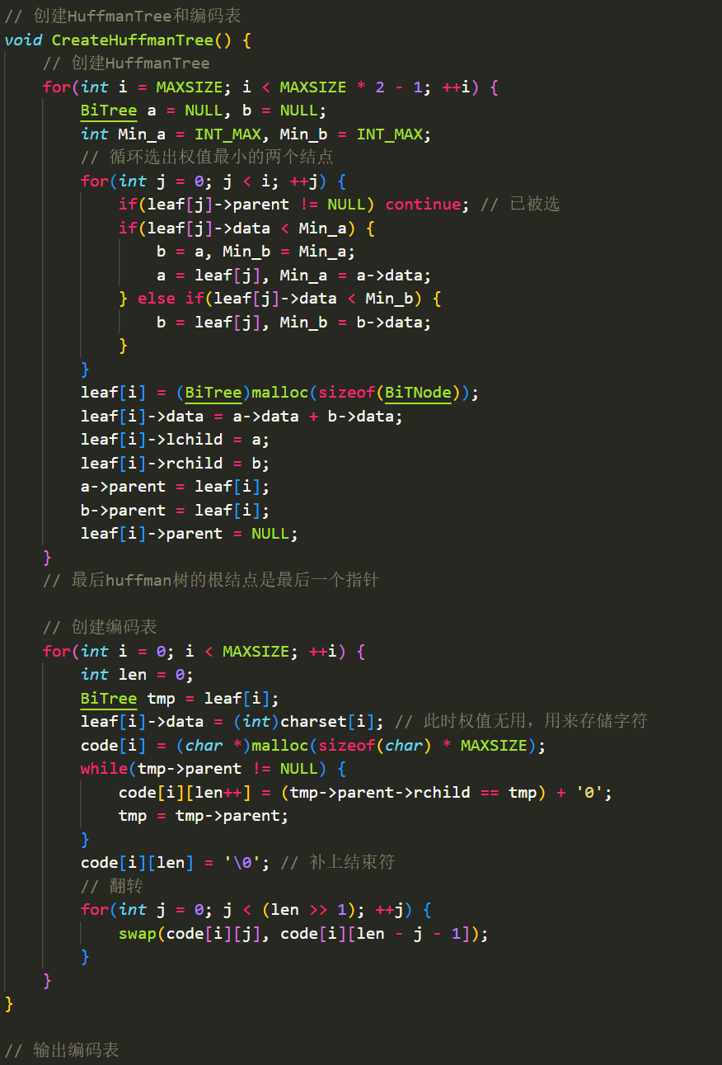

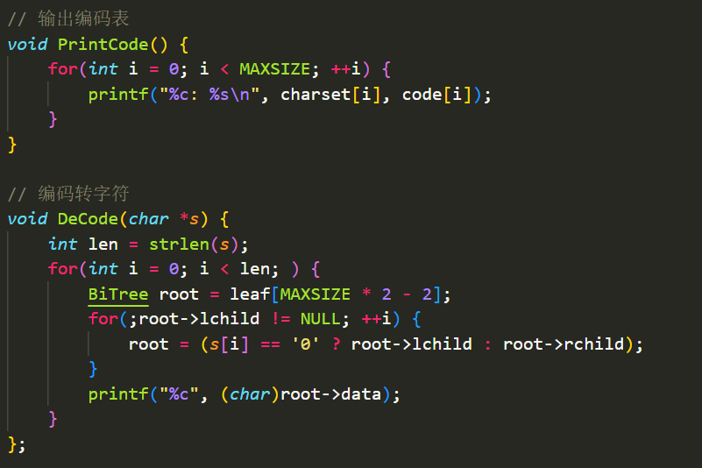

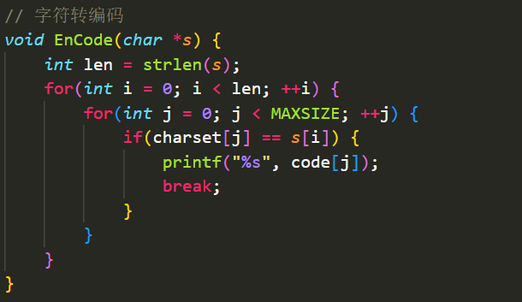

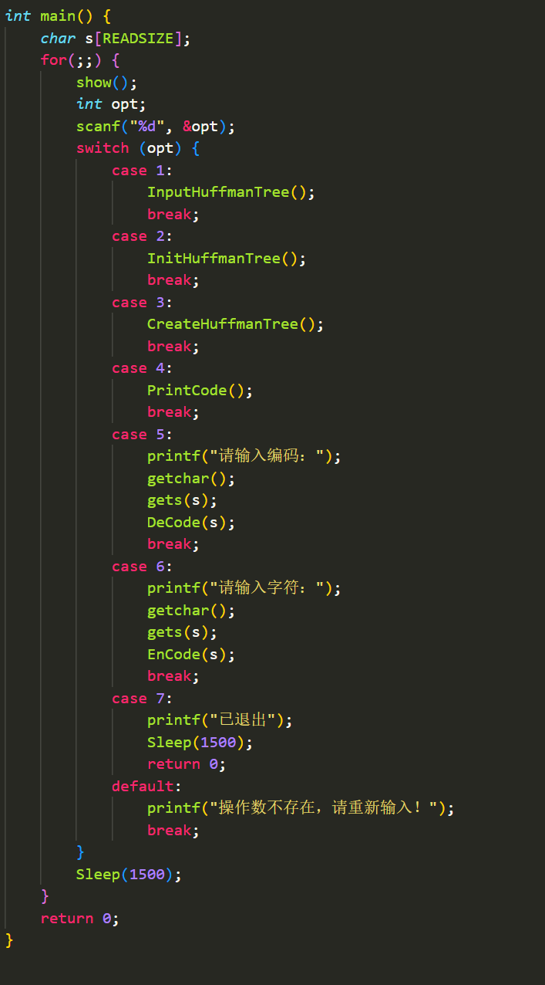

实验数据记录：

构建赫夫曼树

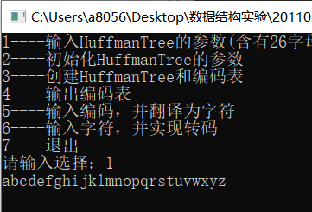

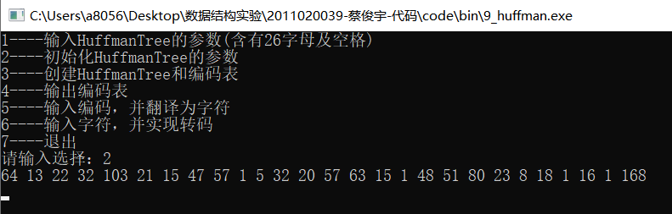

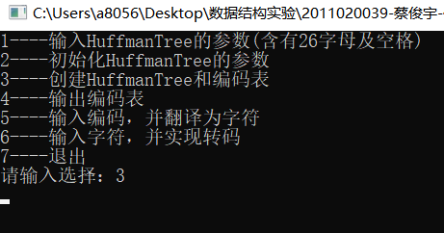

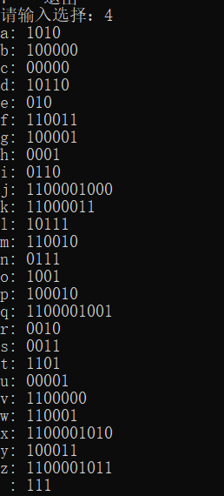

模拟发送端

输入：I love you

输出：01101111011110011100000010111100011100100001

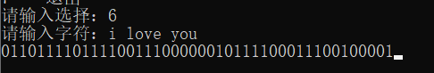

模拟接收端 输入

输入：01101101111011000111111010111101101001100001

输出：it is a dog

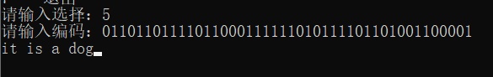



问题讨论：

无